«Что такое ФГОС дошкольного образования?»

«Воспитывает все: люди, вещи, явления, но прежде всего и дольше всего люди. Из них на первом месте родители и педагоги».
А.С. Макаренко
Уважаемые родители!
С 1 января 2016 года все дошкольные образовательные учреждения России переходят на новый Федеральный государственный образовательный стандарт дошкольного образования (ФГОС ДО).
Что такое Федеральный государственный образовательный стандарт дошкольного образования?
Федеральные государственные образовательные стандарты устанавливаются в Российской Федерации в соответствии с требованием статьи 10 «Закона об образовании в Российской Федерации» и представляют собой «совокупность обязательных требований к дошкольному образованию к дошкольному образованию». Какие требования выдвигает новый ФГОС ДО?
Стандарт выдвигает три группы требований:
- Требования к структуре образовательной программы дошкольного образования;

- Требования к условиям реализации образовательной программы дошкольного образования.

Требования к результатам освоения образовательной программы дошкольного образования

Что является отличительной особенностью Стандарта?
Впервые в истории дошкольное детство стало особым самоценным уровнем образования, ставящий главной целью формирование успешной личности. Ключевая установка стандарта - поддержка разнообразия детства через создание условий социальной ситуации содействия взрослых и детей ради развития способностей каждого ребенка.
ФГОС ДО
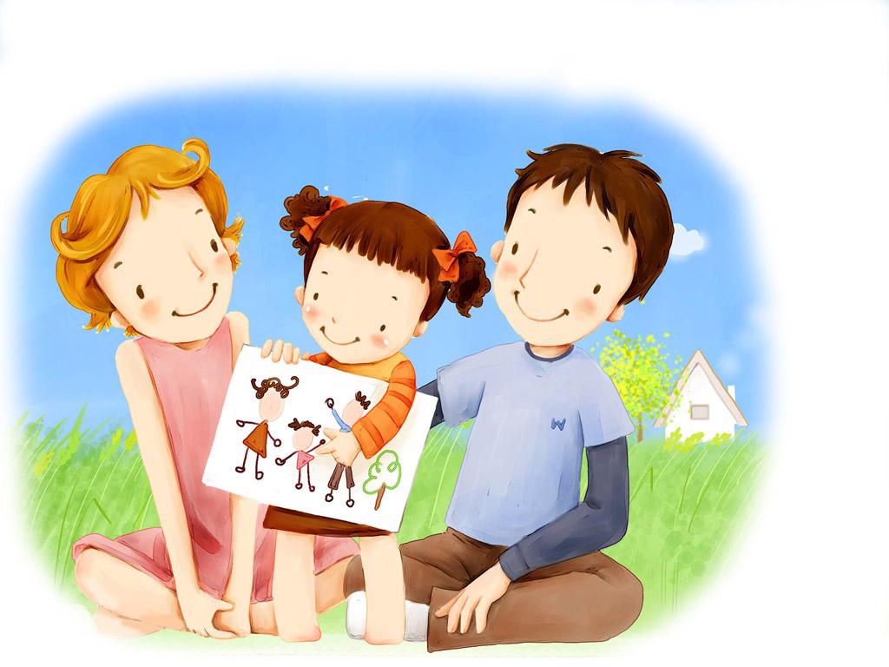
- ФГОС может решить проблему доступа к качественному дошкольному образованию всех детей из разных социальных групп. Одной из главных задач нового стандарта является повышение культуры педагогической грамотности семьи.

- Родители должны быть активными участниками образовательного процесса, участниками всех проектов, независимо от того, какая деятельность в них доминирует, а не просто сторонними наблюдателями. Влияние семейного воспитания на ребёнка настолько сильно, что способно свести на нет любые педагогические усилия ДОУ. И не вызывает сомнений то, что без согласования с семьёй педагогические воздействия теряют всякую силу.
- Только в сочетании друг с другом они создают оптимальные условия для вхождения маленького человека в большой мир. В связи с этим актуальным является один из механизмов реализации ФГОС ДО – повышение ответственности родителей за воспитание детей, углубленное взаимодействие между семьёй и ДОУ.

Каков должен быть выпускник ДОУ?
Ребенок - выпускник ДОУ должен обладать личностными характеристиками, среди них инициативность, самостоятельность, уверенность в своих силах, положительное отношение к себе и другим, развитое воображение, способность к волевым усилиям, любознательность. Т. е главной целью дошкольного образования является не подготовка к школе.

Как ФГОС ДО обеспечит подготовку детей к школе?
Не ребенок должен быть готов к школе, а школа - к ребенку! Дети должны быть такими на выходе из детского сада, чтобы они не чувствовали себя в первом классе невротиками, а способными спокойно приспособится к школьным условиям и успешно усваивать образовательную программу начальной школы.
При этом школа должна быть готова к разным детям. Дети всегда разные и в этих различиях и разнообразном опыте первых лет жизни заложен великий потенциал каждого ребенка. Цель детского сада - эмоционально, коммуникативно, физически и психически развить ребенка. Сформировать устойчивость к стрессам, к внешней и внутренней агрессии, сформировать способности, желание учиться. При этом надо учитывать, что дети сегодняшние, это дети не те, что были вчера.
Будут ли учиться дошкольники как в школе?
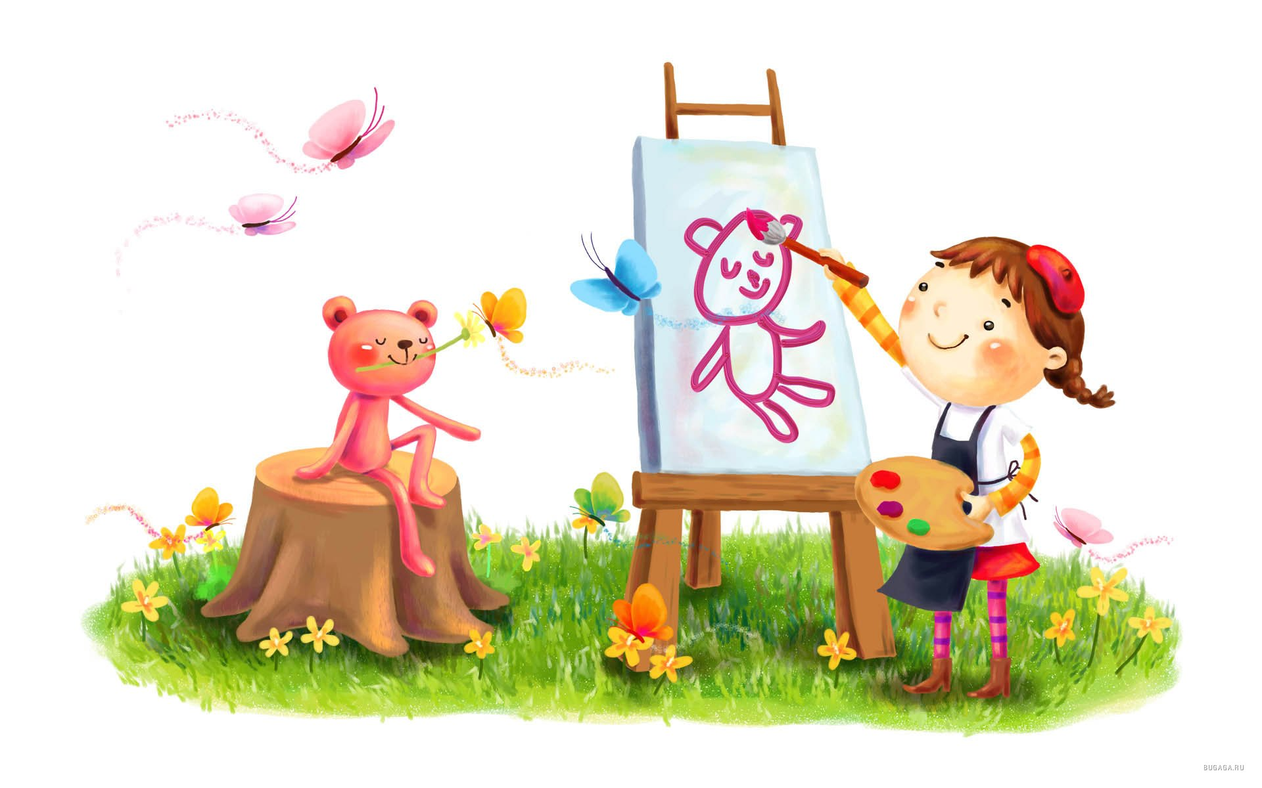
Ребенок должен учиться через игры. Первые навыки в рисовании, пении, танцах, чтения, счета и письма войдут в мир познания ребенка чрез ворота детской игры и другие детские виды деятельности. Через игру, общение дети знакомятся с окружающим миром. При этом главное не надвинуть на дошкольное образование формы школьной жизни.

Каково участие родителей?
Родители вправе выбирать любую форму получения образования. Это и частные сады, семейные, при этом они вправе «на любом этапе обучения продолжить образование в образовательной организации» Статья 44 Закона «Об образовании в РФ» «родители обязаны обеспечить получение детьми общего образования».
Подготовила воспитатель Ставиченко Л.М.

НОРМАТИВНО – ПРАВОВЫЕ ДОКУМЕНТЫ
- Закон 273 – ФЗ РФ «Об образовании в РФ» от 29,12,2012 года с изменениями на 6 апреля 2015 года (ст.44)
- Приказ от 17 октября 2013 года №1155 Министерства образования и науки российской Федерации «Об утверждении федерального образовательного стандарта дошкольного образования»

СТАТЬЯ 44 ЗАКОНА ОБ ОБРАЗОВАНИИ РФ
- Родители (законные представители) несовершеннолетних обучающихся имеют преимущественное право на обучение и воспитание детей перед всеми другими лицами.
- Они обязаны заложить основы физического и интеллектуального развития личности ребёнка.

ФГОС ДО
- Стандарт утверждает личностно-развивающий и гуманистический характер взаимодействия взрослых (родителей, (законных представителей), педагогических и иных работников Организации) и детей
- Среди основных принципов важно выделить следующие:
- 1) содействие и сотрудничество детей и взрослых, признание ребёнка полноценным участником(субъектом) образовательных отношений;
- 2) поддержка инициативы детей в различных видах деятельности;
- 3) сотрудничество Организации с семьёй;
- 4) приобщение детей к социокультурным нормам, традициям семьи, общества и государства.
- Одна из задач, на решение которой направлен стандарт – обеспечение психолого- педагогической поддержки семьи и повышения компетенции родителей в вопросах развития и образования, охраны и укрепления здоровья.
И, исходя из этого,можно сделать вывод, что современным подходом к развитию взаимодействия детского сада и семьи, педагогов и родителей является:
- Партнёрский подход – более сложный многообразный способ организации совместной деятельности родителей и педагогов.
- ФГОС стимулирует сделать этот выбор в сторону новой модели развития отношений между детским садом и семьёй – открытой модели партнерского, конструктивного взамодействия.

Особый интерес для родителей представляет статья 44 «Права, обязанности и ответственность в сфере образования родителей (законных представителей) несовершеннолетних обучающихся».
Согласно этой статье закона, родители имеют преимущественное право на обучение и воспитание детей перед другими лицами, на защиту их прав и законных интересов.
В соответствии с 44 статья закона «Об образовании в Российской Федерации» родители получают юридическое право на то, чтобы познакомиться:
– с уставом, лицензией, свидетельством о государственной аккредитации, учебно-программными материалами и другими документами, регламентирующими организацию и осуществление образовательной деятельности;
– с содержанием образования, используемыми методами обучения и воспитания.
Образовательными технологиями:
– с информацией о всех видах планируемых обследований ребёнка (психологических, психолого-педагогических) и принимать решение относительно участия ребёнка в таких обследованиях;
– с результатами проведённых обследований ребёнка.
Согласно выдвигаемым в этой статье закона требованиям, родители обязаны:
– обеспечить получение детьми первого уровня общего образования;
– знакомиться с ходом и содержанием образовательного процесса и высказывать своё мнение относительно рекомендаций по организации обучения и воспитания детей;
– присутствовать при обследовании детей психолого-медико-педагогической комиссией, при обсуждении результатов обследования и вынесении заключения;
– соблюдать правила внутреннего распорядка, требования локальных нормативных актов, предусмотренных образовательной организацией;
– уважать честь и достоинство детей и работников организации, осуществляющей образовательную деятельность;
– участвовать в управлении организации, осуществляющей образовательную деятельность, в форме, определяемой уставом этой организации.
За неисполнение или ненадлежащее исполнение родителями обязанностей, предусмотренных законом «Об образовании в Российской Федерации» и другими законами, родители несут ответственность, предусмотренную законодательством РФ.
В связи с этим становится очевидным, что участие родителе в реализации основной образовательной программы дошкольного образования является серьёзным и ответственным для них делом.

